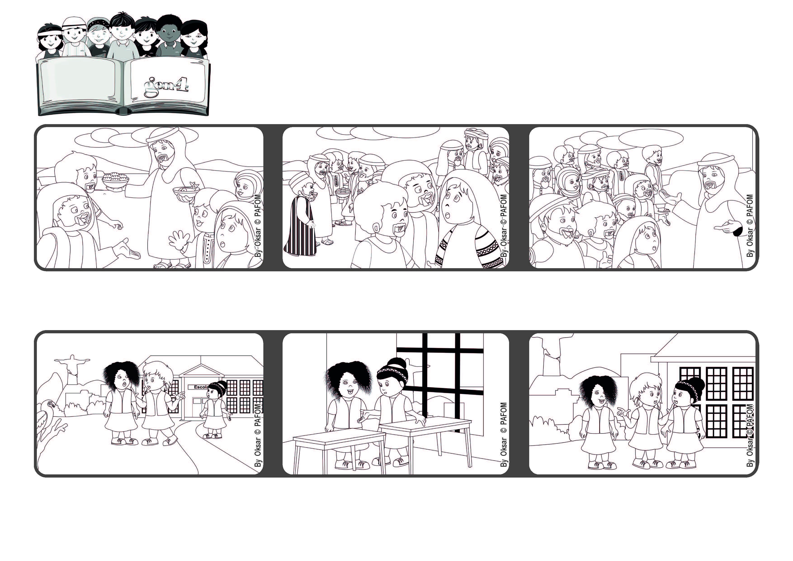

**Jesus espera-nos sempre**



**Palavra de vida**

**Fevereiro 2022**

**“Àqueles que vêm a Mim, não os rejeitarei” (Jo 6, 37)**

**Perguntei-lhe logo se era verdade aquilo que tinha ouvido. Ela, tristíssima, respondeu-me que não era verdade.**

**Pensei que não deveríamos perder a amizade entre nós, assim pedi-lhes que se reconciliassem. Pediram desculpa uma à outra e tornaram-se grandes amigas.**

**Ato de amor da Benta do Brasil: Uma das minhas amigas falou-me mal de uma outra amiga. Quando entrei na sala de aula, encontrei esta menina de quem se tinha falado mal.**

**Jesus tinha acabado de fazer o milagre da multiplicação dos pães e dos peixes e a multidão, entusiasmada, continuava a procurá-Lo.**

**Jesus lembrou-lhes que Deus O mandou para ajudar e para perdoar a todos e para não perder ninguém.**

**Porém, algumas pessoas não compreendiam quem era realmente Jesus e começavam a murmurar e a não acreditar n’Ele.**

**”© PAFOM, Disegni e testo a cura del Centro Gen4”**

**I Gen4 sono i bambini del Movimento dei Focolari di cui Chiara Lubich è la fondatrice.**